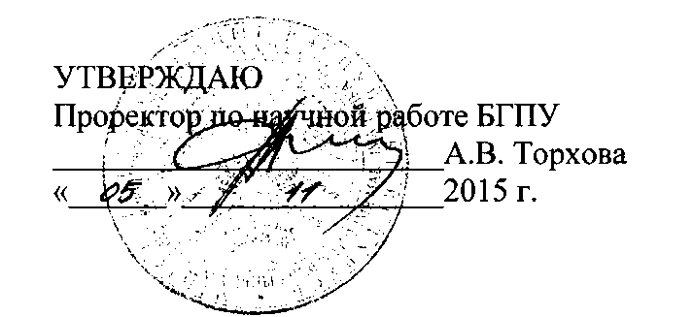

АКТ

о внедрении результатов НИР

Настоящий акт составлен об использовании в учебном процессе разработки «Исследование структуры, элементного и композиционного состава, топологии, смачиваемости дистиллированной водой поверхности тонких пленок систем РbS, SnS, CuInSe, CuInGeSe, тонких пленок Аl, Аl+Сr, Мо, тонких фольг Аl и сплавов Аl-Іn, получаемых с применением методов «горячая стенка», физического вакуумного напыления, ионно-ассистированного осаждения, высокоскоростной и гиперскоростной кристаллизации», выполненной по теме НИР «Исследование структуры и свойств тонких пленок полупроводниковых материалов систем PbS и SnS, получаемых методами физического вакуумного напыления», № ГР 20140986, №769.

Разработка использована в учебном процессе кафедры физики и методики преподавания

физики, начиная с 2014/2015 учебного года.

Разработка используется в процессе выполнения лабораторных, курсовых, дипломных

работ, написании магистерских и кандидатских диссертаций и позволяет студентам, магистрантам и аспирантам освоить современные методы получения тонкопленочных материалов, методы исследования элементного состава поверхности пленок, их структуры и свойств, применяя сканирующую зондовую микроскопию, резерфордовское обратное рассеяние ионов, измерение равновесного краевого угла смачивания. Описание объекта внедрения прилагается и является неотъемлемой частью Акта.

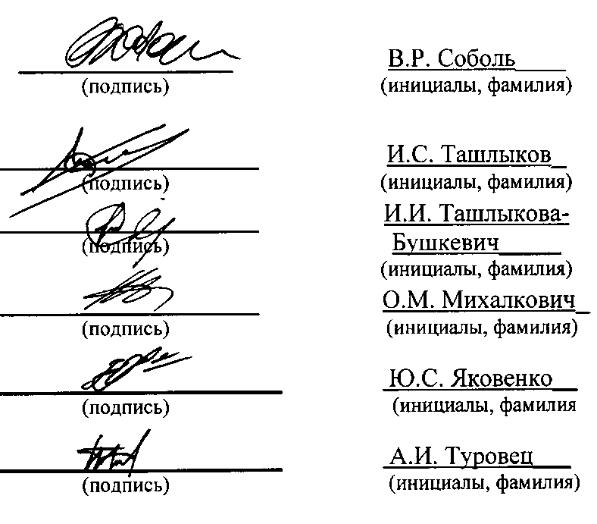

Заведующий кафедрой физики и методики преподавания физики

Сотрудники, использовавшие разработку:

ОПИСАНИЕ ОБЪЕКТА ВНЕДРЕНИЯ

«Исследование структуры и свойств тонких пленок полупроводниковых материалов систем РbS и SnS, получаемых методами физического вакуумного напыления»

При проведении исследований в рамках НИР №769 получены оригинальные экспериментальные и теоретические результаты о морфологии поверхности, элементном и композиционном составе полупроводниковых материалов систем РbS, SnS, CuInSe, CuInGeSe, используемых для изготовления поглощающих слоев солнечных элементов, тонких металлических пленок и фольг Мо, Аl, Аl+Сr, Аl+Іn, которые получены методами "горячая стенка", вакуумного термического напыления, ионно-ассистированного осаждения, при высоких и гипервысоких скоростях кристаллизации для использования в качестве тыльных и лицевых электрических контактов, о смачиваемости дистиллированной водой путем измерения краевого угла смачивания поверхности. Полученные результаты используются в рамках учебной программы при чтении лекций, выполнении лабораторных, курсовых и дипломных работ студентами специальностей 1-02 05 04-02 "Физика и информатика", 1-02 05 04-04 "Физика и техническое творчество", написании магистерских и кандидатских диссертаций.

Разработка выполнена Ташлыковым И.С., д.ф.-м.н., профессором кафедры физики и методики преподавания физики. Ташлыковой-Бушкевич И.И., к.ф.-м.н., доцентом кафедры физики БГУИР. Михалковичем О.М., старшим преподавателем кафедры физики и методики преподавания физики. Туровцом А.И., преподавателем кафедры физики и методики

преподавания физики, Яковенко Ю.С.. аспирантом.

Разработка используется Ташлыковым И.С.. д.ф.-м.н., профессором. Ташлыковой-Бушкевич И.И., к.ф.-м.н., доцентом, Михалковичем О.М., старшим преподавателем, Туровцом А.И.,

преподавателем, Яковенко Ю.С., аспирантом.

Начало использования разработки — октябрь 2015 года.

Разработкой пользуется студенты 3 групп в количестве по 15-20 человек, один магистрант и

один аспирант.

Разработка рекомендована к внедрению на заседании кафедры физики и методики

преподавания физики 22 октября 2015 года, протокол №3. .

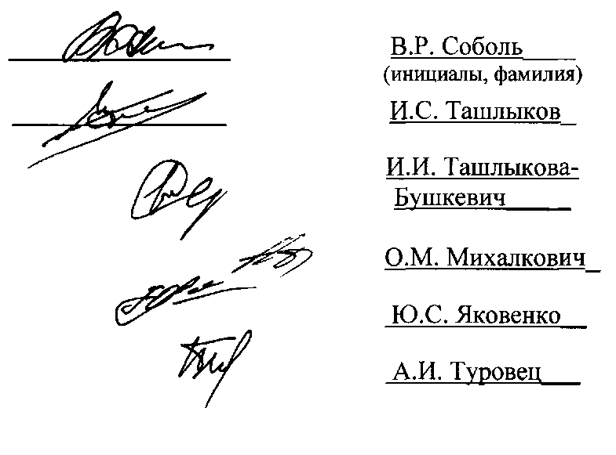

Заведующий кафедрой физики и методики преподавания физики

Разработчики: